3-1課程地圖
參、學校願景與課程地圖

一、學校願景：

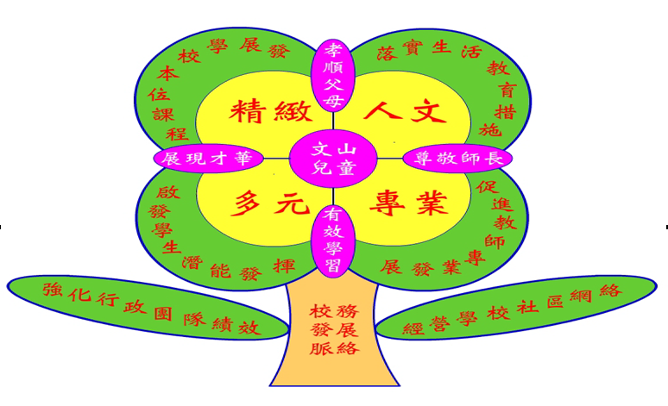

- 學校辦學理念與特色

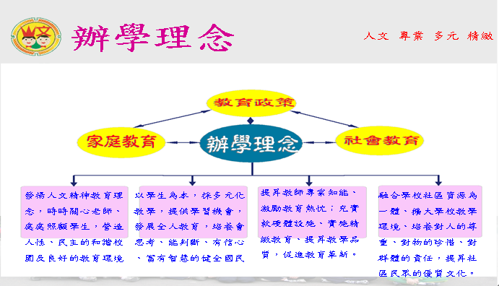

二、課程地圖：
課程  地圖 |  | 桃園市文山國小校本課程架構
 |  | 人文關懷、多元能力、專業素養、精緻生命
自主行動、溝通互動、社會參與
(恆毅力、行動力、應變力) (演說家、科學家、美學家) (公民行動、團隊合作、國際交流)
 |  | 部定課程 |  |  | 校訂課程 |  |  |  |  |  |  | 潛在課程
 |  | - 實施時間及對象  - 領域學習節數  - 課表及授課學習階段  - 依教師專長及需求分科教學  - 使用審定版教材並加入自編教材  - 各學年結合「美感教育」為主題進行部定課程統整 |  |  | 統整性 |  | 社團活動 |  |  | 其他類 |  | 說故事達人  語文競賽  英語競賽  好書交換  創客體驗營  世界母語日  畢業週活動 | 心三美活動  三項競賽  反霸凌  正向管教  才藝競賽  運動會 |  |  | 親職教育日  新生迎新週  無障礙體驗  生命教育月  家庭教育月  祖父母節
 |  |  |  |  | 閱讀教育  環境教育  國際教育  公民素養  資訊教育 |  | 直笛社團  古箏社團  偶戲社團  舞蹈社團  田徑社團  躲避球社團  足球社團  機器人社團 |  |  | 畢業製作  自主學習  自治活動  才藝競賽  班際體競  童笛箏鳴
 |  | 教學正常化  課程生活化  學習真實化 |  |  | 涵養跨域能力  孕育愛鄉情懷  建立國際視野  實踐公民道德  運用資訊科技 |  | 校本特色社團 |  |  | 結合學校特色活動 |  | 專精、展能、尊重、關懷
 |  | 素養教學為導向、融入生活為依歸。實踐、體驗為導向，關懷、服務為目標。
主題 |  | A閱讀說文山  閱讀教育 |  | B戀戀茄苳溪  環境教育 |  |  |  | C文山世界城  國際教育 |  | D 創課心動力  資訊教育 |  | E多元自主學習  公民素養
統整領域 |  | 語文、藝術、生活、社會、自然 |  | 自然、社會、生活、藝術、生命、環境、數學 |  |  |  | 自然、社會、生活、藝術、環境 |  | 資訊、科技、藝術、數學、工程、自然 |  | 正向積極體驗、校本特色活動、政策深度教學、素養實踐展能
 |  | 身心素養、自我精進 | 符號運用、溝通表達 | 系統思考、解決問題 |  | 規劃執行、創新應變 |  | 國際視野 | 多元文化 | 科技資訊、媒體素養 | 藝術涵養、美感素養 | 道德實踐、公民意識 |  | 人際關係、團隊合作 | 多元文化、國際理解
各年級主題學習單元 | 一 | 閱讀起步走-  書海導航 |  |  |  |  |  | 文辭達意  話我家 |  |  |  | 文山愛玩客
 | 二 | 閱讀起步走-  旅行書袋 |  |  |  |  |  | 雅情樂懷  探校園
 | 三 | 閱覽山景-  書之森 |  |  |  |  |  | 予人予己  知文化 |  | 數位世界  多體驗 |  | 文山樂活咖
 | 四 | 閱覽山景-  寰宇采風 |  |  |  |  |  | 愛人愛物  接國際 |  | 程式因材  人文禮
 | 五 | 樂舞山風-  文字天秤 |  | 山水戀歌-  水之戀歌 |  |  |  | 之途此徑  固情誼 |  | 數位學習  Teams合作 |  | 文山實踐家
 | 六 | 樂舞山風-  電子博士 |  | 山水戀歌-  樹之戀歌 |  |  |  | 山青水淨  愛和平 |  | 因材數位  增數理
課程評鑑與評量 |  | - 能閱讀共讀書目。  - 能持續閱讀，並完成閱讀認證。  - 能利用課餘時間，自主閱讀，並口述故事內容。  - 能理解文本內容，並完成閱讀學習單。  - 能理解文本中所欲傳達的理念，並能實踐於日常生活中。 |  | - 能完成心肺功能目標。  - 能完成體適能目標。  - 能完成鄉土踏查與環境保育活動，並了解環境保育的重要性。  - 能盡己所能完成路跑活動。  - 能發揮統合綜效的精神，齊力完成教師指派的任務。 |  |  |  | - 能勇於開口說英語，並能習得常用英語對話。  - 能完成跨文化小卡與書信。  - 能勇於參與國際或跨校交流。  - 能認識跨文化節慶活動。 |  | - 能完成頭像設計,線上測驗開會,遇到攻擊會截圖  - 程式學習code.org培養理性,設計自己的scratch,在平板操作  - 能完成AI機器人遊戲設計。  - 配合環保議題,媒體觀察,能完成影片與自媒體製作。  - 不明來源的信件訊息,社交工程的防護心態。 |  | - 能持續蒐集文山好兒童集點卡。  - 能勇於接受挑戰，爭取團隊獎狀。  - 能勇於參與校內表演性活動。  - 能熱心參與社區服務學習。  - 能發揮合作精神，完成製作畢業祝福藝術品。  